Расписание кружков и задания для работы для учащихся
на 06-11 апреля 2020 года

№ урока | Предмет | Тема | Задания | В какой форме отправка на проверку | Срок сдачи на проверку
 |  | 7 апреля
8 | За страницами учебника | Составление композиций орнаментов, рисунков. | Используя циркуль (с помощью различных радиусов окружностей) составить орнамент по типу  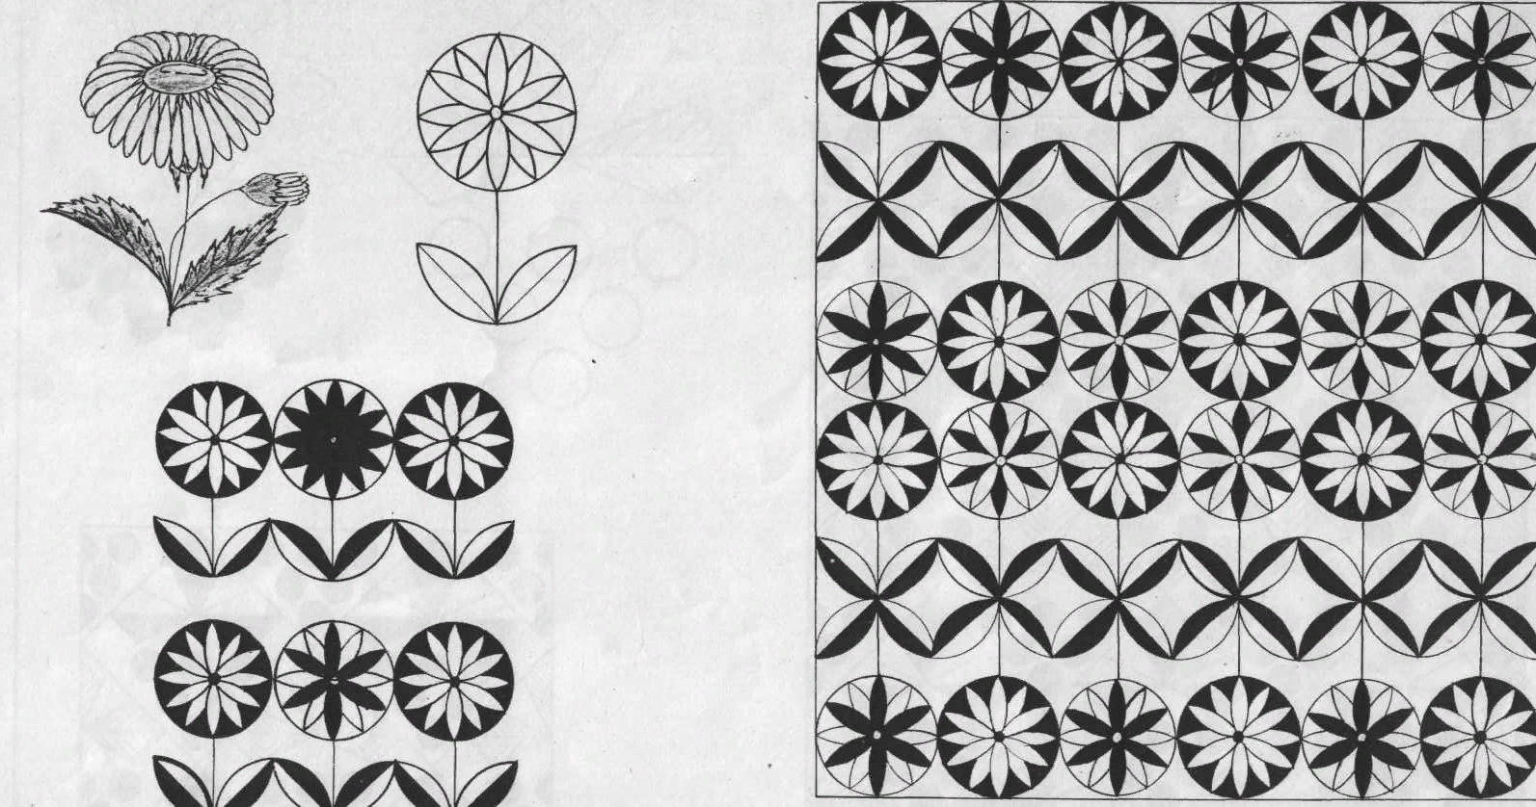 | фото на ватсап 89375288123 | 7.0
8 | Избранные вопросы маатематики | Пути предотвращения бранкротства | 1.составить план проекта 2. изучить понятия, необходимые для написания проекта” Нет банкротства, есть прибыль “ | фото на ватсап 89376112392 | 7.04
8 | Патриот | Изображения местности:рисунок, схема,план, аэрофотоснимок. Схема пути. Условные знаки. Масштаб плана. | 1.Просмотреть ролик по ссылке  https://www.youtube.com/watch?time_continue=60&v=xF9rUs1zCI0&feature=emb_logo  2.Зарисовать условные знаки в тетрадь, запомнить их.  3.Составить план своей местности с использованием условных знаков. | фото на WhatApp  89274460441 | 7.04
 |  | 8 апреля
8 | Избранные вопросы математики | Практическое значение банкротства | 1.Защита проекта  2. ответить на вопросы профессора В.Я .Горфинкеля по статье “Значение прибыли в настоящее время” сайт МО | фото на ватсап 89376112392 | 8.04
7 | Мастерская умельцев | https://nsportal.ru/shkola/dopolnitelnoe-obrazovanie/library/2020/04/07/raspisanie-zanyatiy-dlya-distantsionnogo | https://nsportal.ru/shkola/dopolnitelnoe-obrazovanie/library/2020/04/07/zadaniya-s-instruktsiyami-dlya-detey | фото на ватсап 89375288123 | 9.04
8 | Мастерская умельцев | https://nsportal.ru/shkola/dopolnitelnoe-obrazovanie/library/2020/04/07/raspisanie-zanyatiy-dlya-distantsionnogo | https://nsportal.ru/shkola/dopolnitelnoe-obrazovanie/library/2020/04/07/zadaniya-s-instruktsiyami-dlya-detey | фото на ватсап 89375288123 | 9.04
 |  | 9 апреля
6 | Познавательный английский язык | Репетиции, оформление спектакля | - учить слова  - подготовить костюм | фото на WhatsApp 89274121529 | 9.04
7 | Мастерская умельцев | https://nsportal.ru/shkola/dopolnitelnoe-obrazovanie/library/2020/04/07/raspisanie-zanyatiy-dlya-distantsionnogo | https://nsportal.ru/shkola/dopolnitelnoe-obrazovanie/library/2020/04/07/zadaniya-s-instruktsiyami-dlya-detey | фото на ватсап 89375288123 | 9.04
7 | За страницами учебника | Геометрические иллюзии. | С помощью квадратов разных цветов составить геометрический рисунок по типу:   | фото на ватсап 89375288123 | 9.04
 |  | 10 апреля
7 | Познавательный английский язык | Репетиции, оформление спектакля | - учить слова  - подготовить костюм | фото на WhatsApp 89274121529 | 10.04
7 | Патриот | Ориентирование без компаса. Горизонт.Определение сторон горизонта на местности. | 1.Просмотреть ролик по ссылке  https://ok.ru/video/1322498787862 или  https://www.youtube.com/watch?v=OjaX_2lhU9Y  2.Сделать схематичные зарисовки определения сторон горизонта по местным предметам. | фото на WhatApp  89274460441 | 10.04

